Уважаемые коллеги. Если Вы забыли пароль на свой корпоративный почтовый ящик можно воспользоваться службой восстановления пароля почтового сервиса Google. Для этого необходимо указать в настройках свой номер телефона.
- Откройте страницу в браузере Аккаунт Google: https://myaccount.google.com/
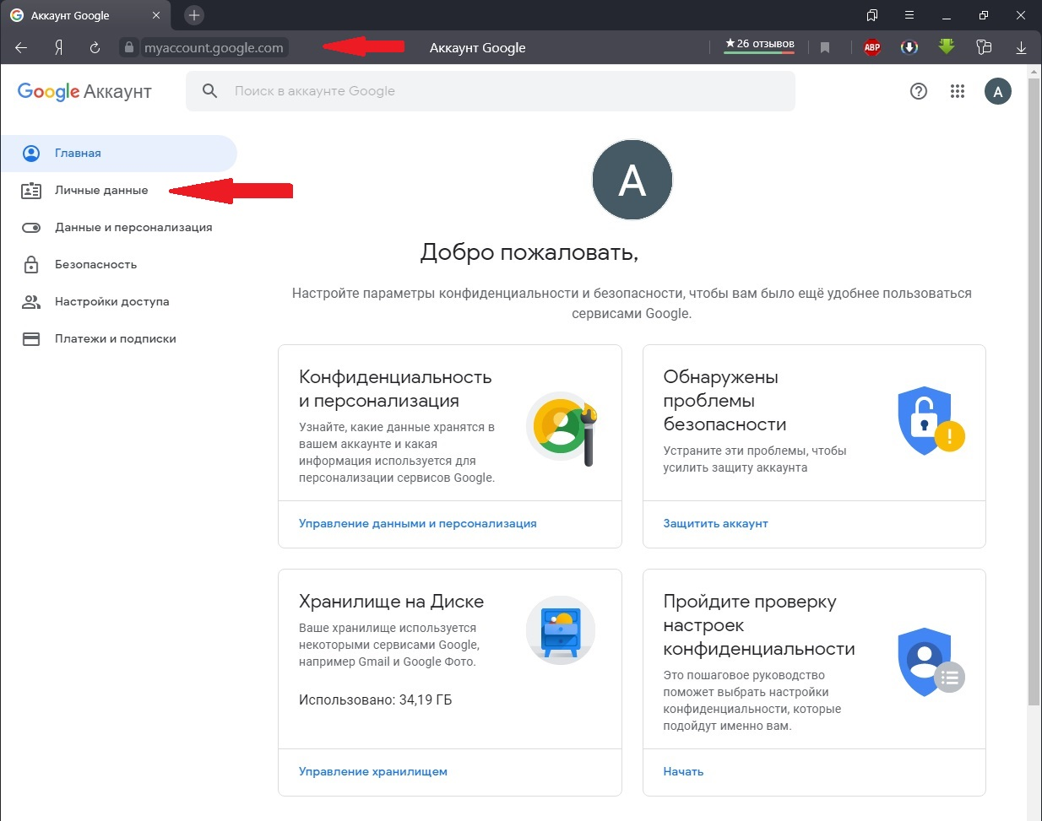
- На панели навигации слева нажмите Личные данные.
- В разделе Контактная информация выберите Добавьте резервный номер телефона для защиты аккаунта.
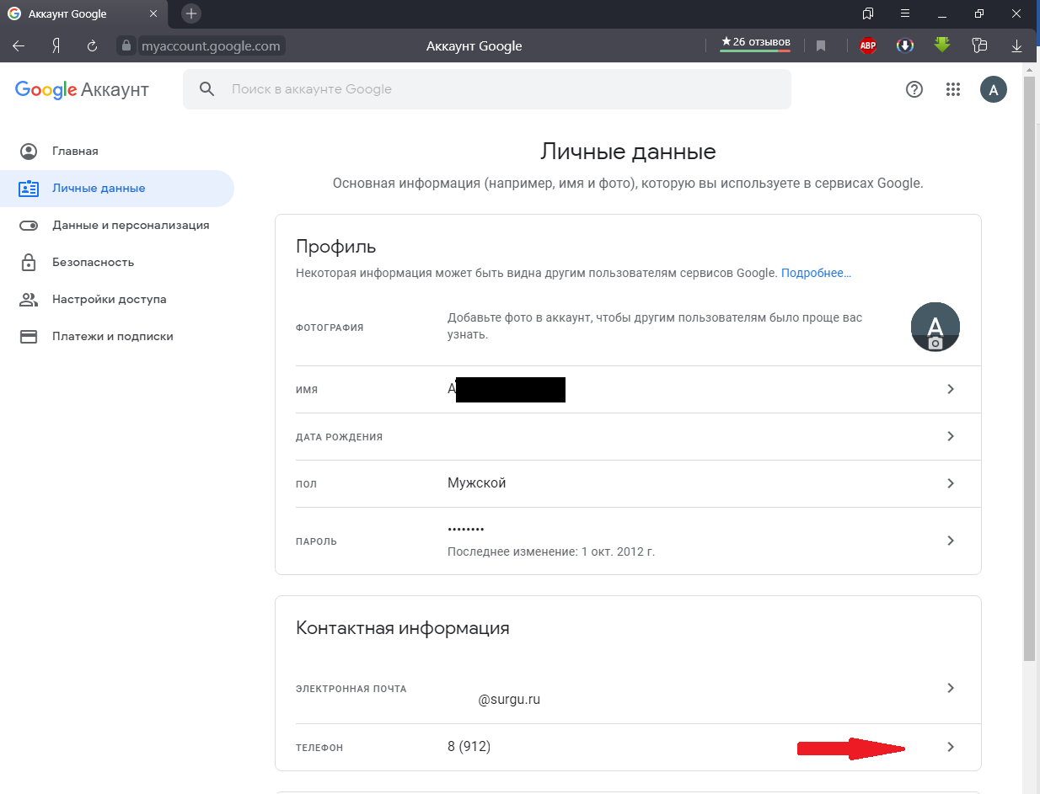

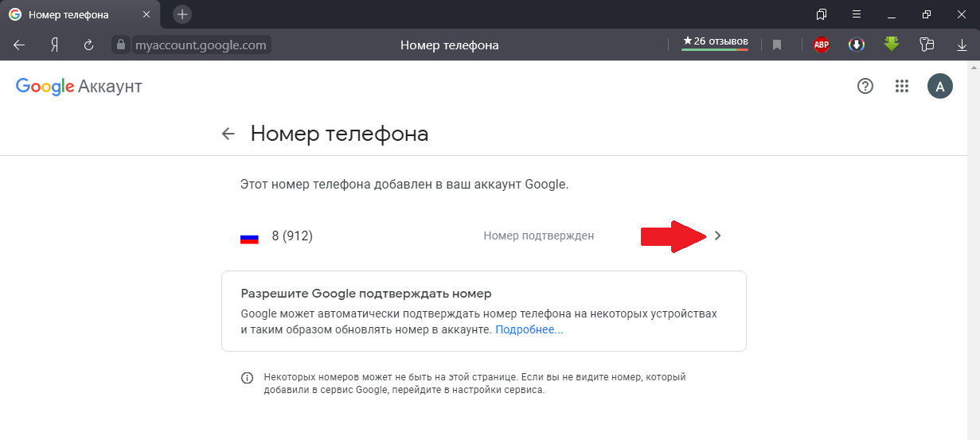
- добавить номер телефона для восстановления доступа к аккаунту;
- изменить этот номер, нажав на значок "Изменить" ;

Чтобы восстановить пароль перейдите на страницу www.gmail.com
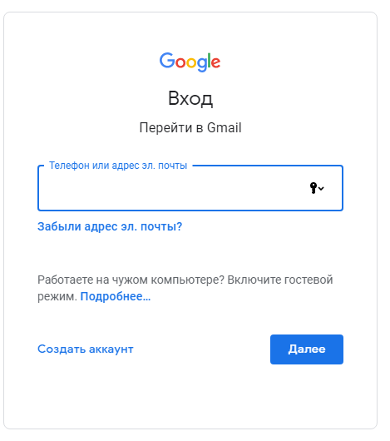
Введите Ваш адрес электронной почты и нажмите «Далее»
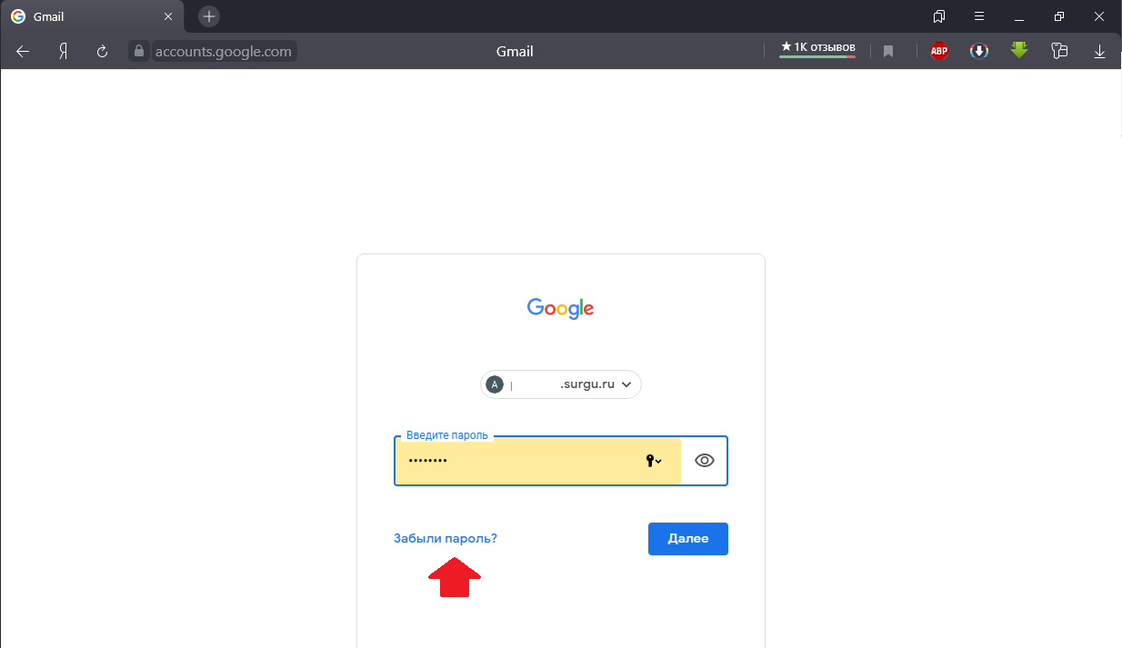
Нажмите «Забыли пароль»

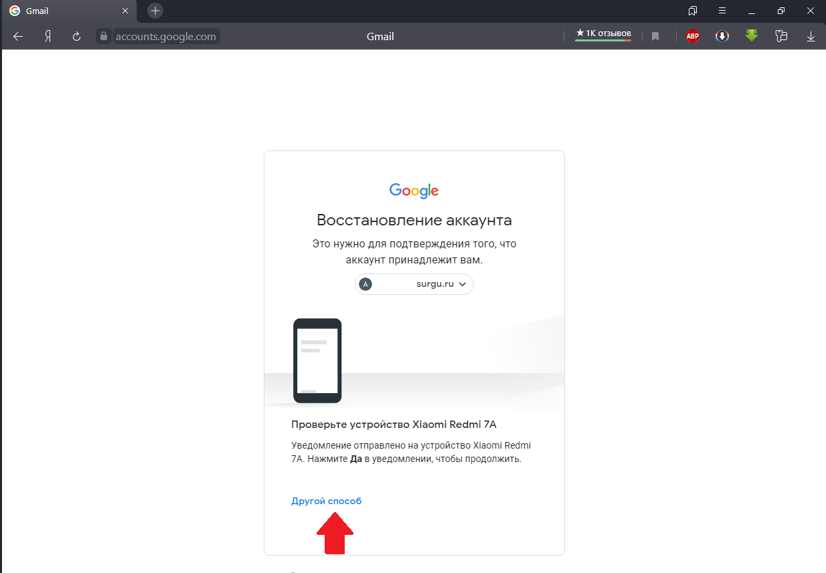

Нажмите «Другой способ»
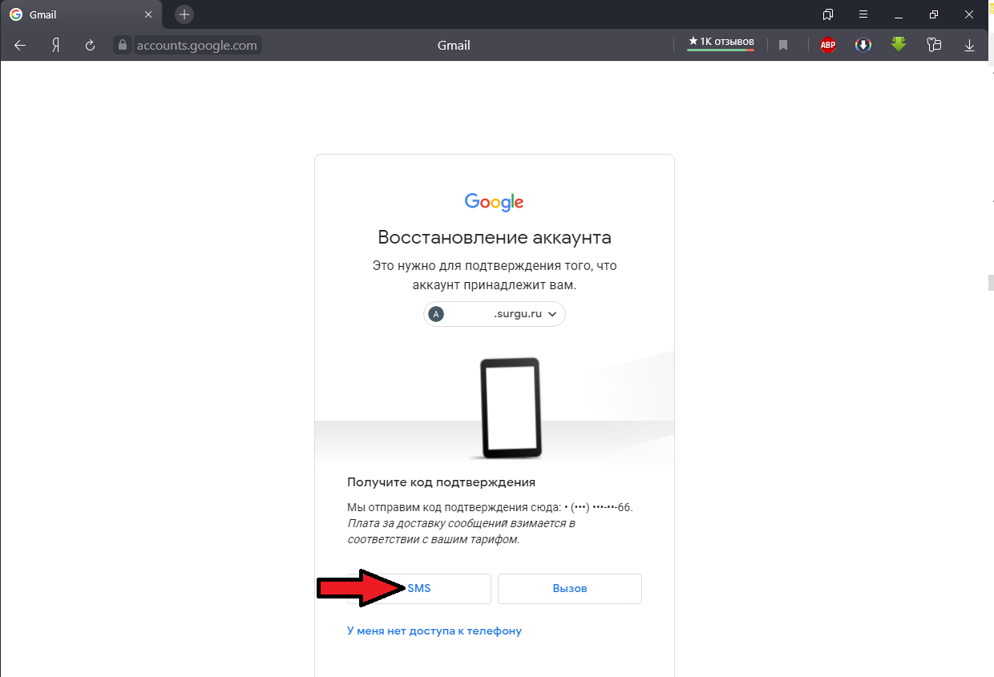

Нажмите SMS
Если у Вас нет возможности воспользоваться системой восстановления пароля Goggle, рекомендуем отправить сообщение через viber/whatsapp/СМС на номер +7 922 256 8425 с указанием Вашего почтового адреса, и ждать ответного сообщения.
Например: «помогите восстановить пароль на admin@surgu.ru»

